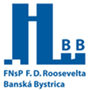
II. neurologická klinika FNsP F. D. Roosevelta Banská Bystrica

organizuje a zároveň pozýva na krajský seminár s názvom

Optimalizácia manažmentu a liečby pacientov s CMP
( stretnutie neurologických pracovísk )
Kedy: 30.1. 2018 o 16,00 hod.
Kde: Poslucháreň FNsP F. D. Roosevelta Banská Bystrica,
administratívna budova VII. poschodie
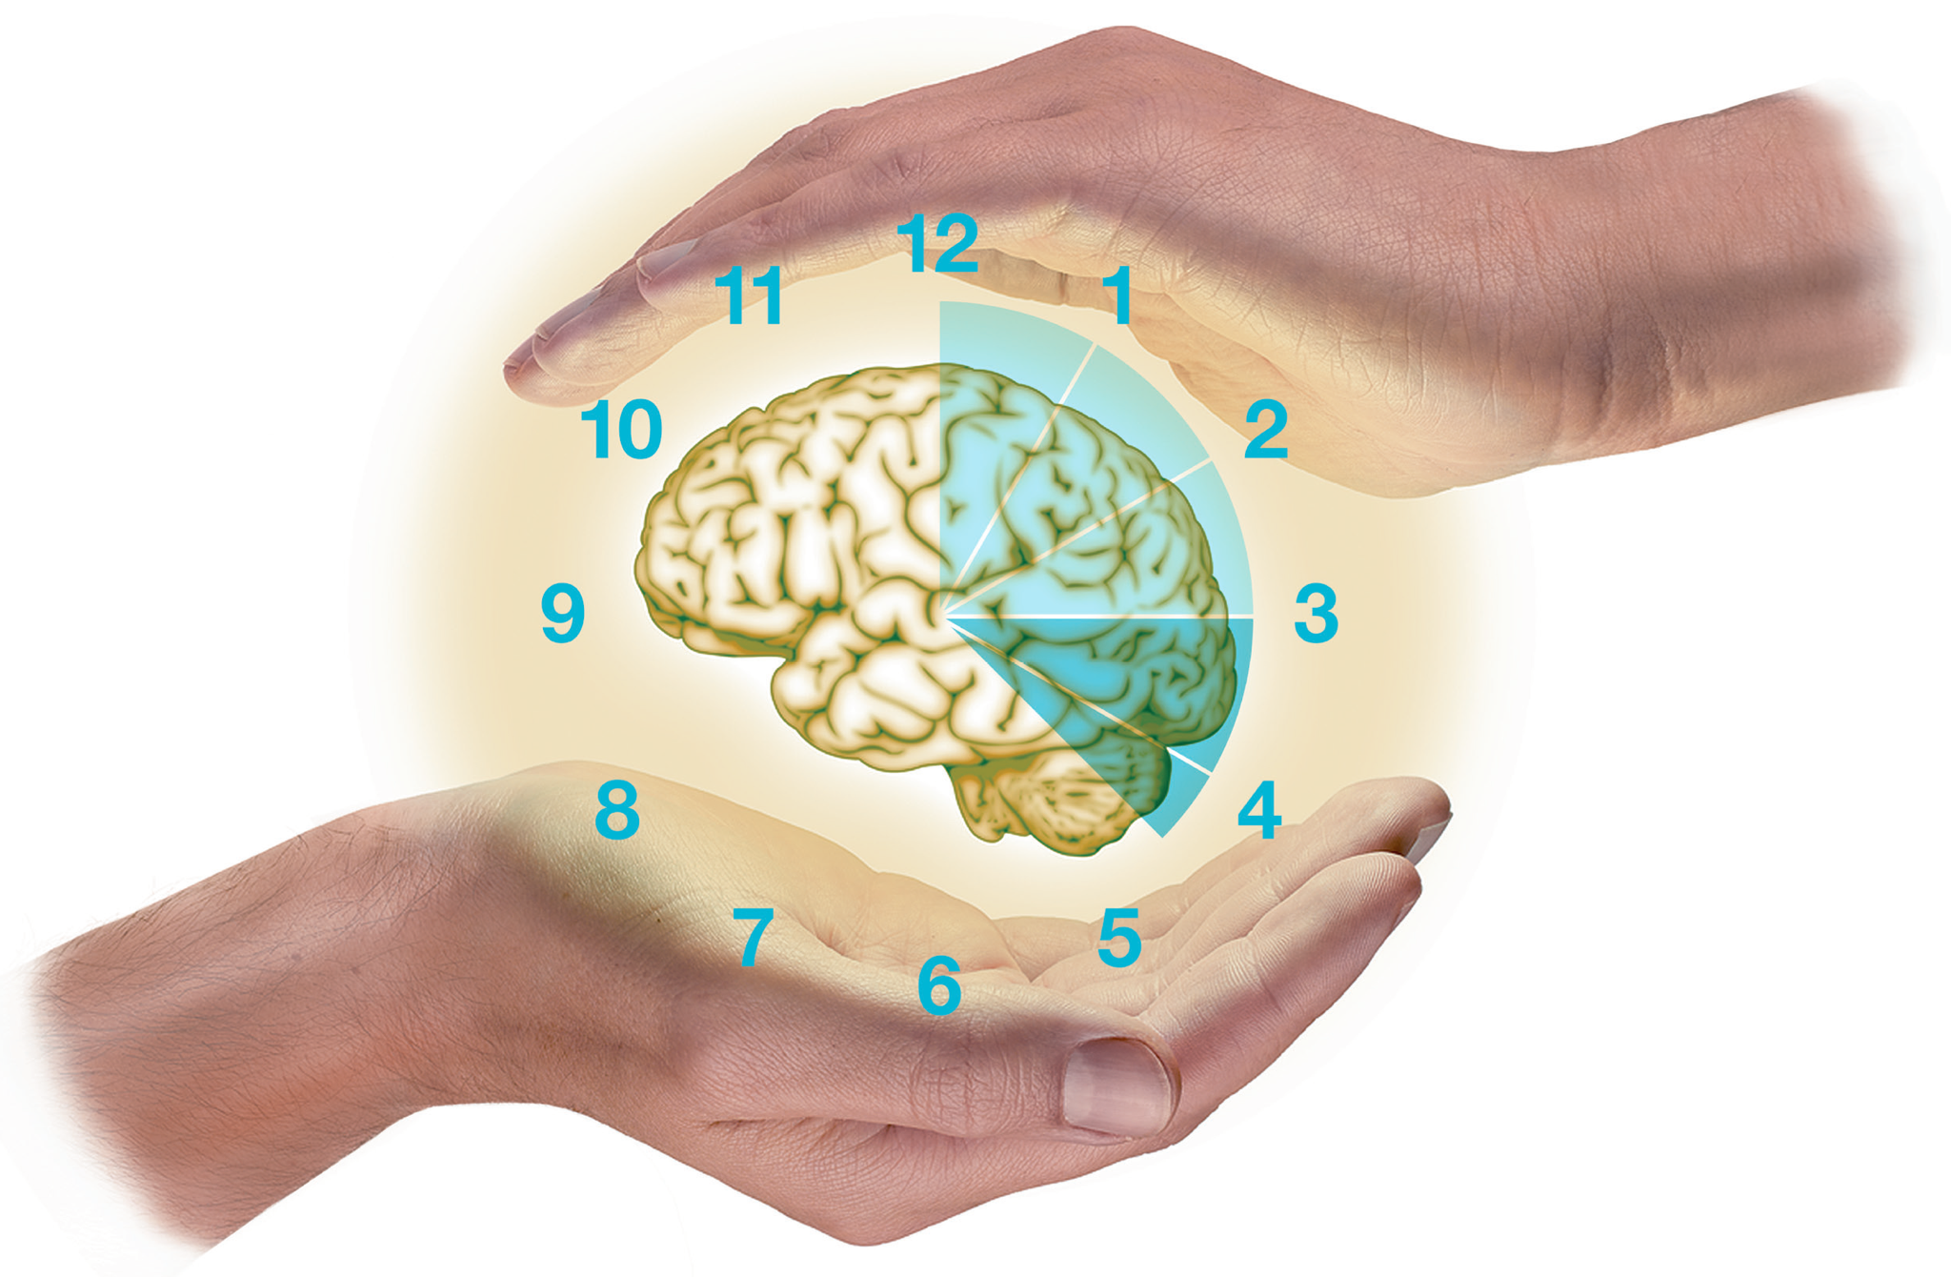
Program:
16,00-16,30
Manažment starostlivosti o pacientov s náhlou ischemickou cievnou mozgovou príhodou
v SR. Nové odborné usmernenie. Doc. MUDr. Vladimír Donáth, PhD.

16,30 – 17,45
Analýza súboru pacientov liečených v priebehu r. 2016 a 2017 iv trombolýzou na II. Neurologickej klinike SZU FNsP Banská Bystrica. MUDr. Ján Kothaj

Analýza súboru pacientov liečených v priebehu r. 2016 a 2017iv trombolýzou na Neurologickom oddelení nemocnice Brezno. MUDr. Bronislav Zlevský

Analýza súboru pacientov liečených v priebehu r. 2016 a 2017 iv trombolýzou na Neurologickom oddelení nemocnice Rimavská Sobota. MUDr. Erika Zacharová

Analýza súboru pacientov liečených v priebehu r. 2016 a 2017 iv trombolýzou na Neurologickom oddelení nemocnice Zvolen. MUDr. Petra Kaderjáková

Analýza súboru pacientov liečených v priebehu r. 2016 a 2017iv trombolýzou na Neurologickom oddelení nemocnice Žiar nad Hronom. MUDr. Richard Rišňovský

Analýza súboru pacientov liečených v priebehu r. 2016 a 2017iv trombolýzou na Neurologickom oddelení nemocnice Lučenec. MUDr. Marcel Baráni

Analýza súboru pacientov liečených v priebehu r. 2016 a 2017 iv trombolýzou na Neurologickom oddelení nemocnice Liptovský Mikuláš. MUDr.Michal Kováčik

Analýza súboru pacientov liečených v priebehu r. 2016 a 2017 iv trombolýzou na Neurologickom oddelení nemocnice Ružomberok. MUDr. Ján Midriak

Analýza súboru pacientov liečených v priebehu r. 2016 a 2017 iv trombolýzou na Neurologickom oddelení NsP Bojnice. MUDr. Stanislava Grolmusová

17, 45-18,00
Manažment pacientov s náhlou CMP v prednemocničnej starostlivosti z pohľadu ZZS. MUDr. Attila Gányovics

18,00 – 18,15
Endovaskulárna liečba hyperakútnej ischemickej CMP. Možnosti endovaskulárnych výkonov v vo FN Banská Bystrica. MUDr. Michal Žilinčan

18,15 – 18,30
Možnosti liečby (použitia intravenóznej trombolýzy) pacientov s NCMP a antikoagulačnou liečbou. MUDr. Zuzana Stankovičová

18,30 – 19,00
Diskusia - Optimalizáciu manažmentu pacientov s náhlou CMP liečených iv. trombolýzou a následnou trombektómiou. Doc. MUDr. Vladimír Donáth, PhD.

Garant odborného podujatia
Doc. MUDr. Vladimír Donáth, PhD. ( prednosta II. Neurologickej kliniky SZU FNsP Banská Bystrica)
Odborné podujatie je zaradené do kontinuálneho medicínskeho vzdelávania.
Podujatie má pridelené kredity SLK
Edukačný grant poskytujú: Boehringer Ingelheim a Medtronic

